



《网络空间安全技术》
课程报告

报告题目：一次性口令机制（OTP）验证实验
学 号： 2023112621
姓 名： 程泽凯
班 级： 计算机2023-04班
学院名称： 计算机与人工智能学院
授课教师： 郑丹阳

实验名称
一次性口令机制（OTP）验证实验。

实验目的
- 理解静态口令与一次性口令在认证安全性上的差异，重点理解重放攻击为什么会对静态口令造成威胁。
- 掌握一次性口令的三类典型确定方式：共享口令表型、序列 / 计数器同步型、时间同步型。
- 掌握认证端生成 OTP、验证端重算并比较、状态推进与日志记录的完整实验流程。
- 验证 OTP 对重放攻击的抵抗能力，并分析同步误差、口令复用、篡改消息等异常场景。
- 学会为 OTP 验证实验设计模块化程序结构，包括公共函数、模式函数、攻击模拟函数与主控函数。
- 能够基于实验现象总结 OTP 的安全边界：它增强的是认证与新鲜性，不直接等价于通信保密。

三、实验原理

1.静态口令与一次性口令
静态口令是最常见的身份认证方式。用户在登录时提交固定的用户名和密码，服务器将用户提交的口令与系统中保存的口令进行比较，若二者一致，则认为用户身份合法。其基本认证过程如下：
用户提交：id + password
服务器验证：password 是否等于系统保存的口令
静态口令实现简单，但存在明显安全隐患。由于同一用户在多次认证中使用的是同一个固定口令，一旦攻击者通过网络监听、日志泄露或其他方式截获了一次合法认证消息，就可能在之后原样发送该消息，从而冒充合法用户完成认证。这种攻击方式称为 重放攻击。
由于静态口令本身没有变化，服务器仍可能认为该请求合法。因此，静态口令缺少对认证消息“是否新鲜”的判断能力。
一次性口令 OTP，One-Time Password，是针对静态口令缺陷提出的一种动态认证机制。OTP 的核心思想是：每次认证使用不同的口令，已经使用过的口令不能再次通过认证。也就是说，OTP 不仅要求口令值正确，还要求该口令处于当前有效状态，并且没有被重复使用。

一次性口令的三种典型确定方式
2.2 共享口令表型 OTP
共享口令表型 OTP 是指客户端和服务器预先保存相同的口令表，并共同维护当前位置指针 pos。认证时，客户端从当前位置取出口令作为 OTP，服务器也根据当前位置计算期望口令并进行比较。
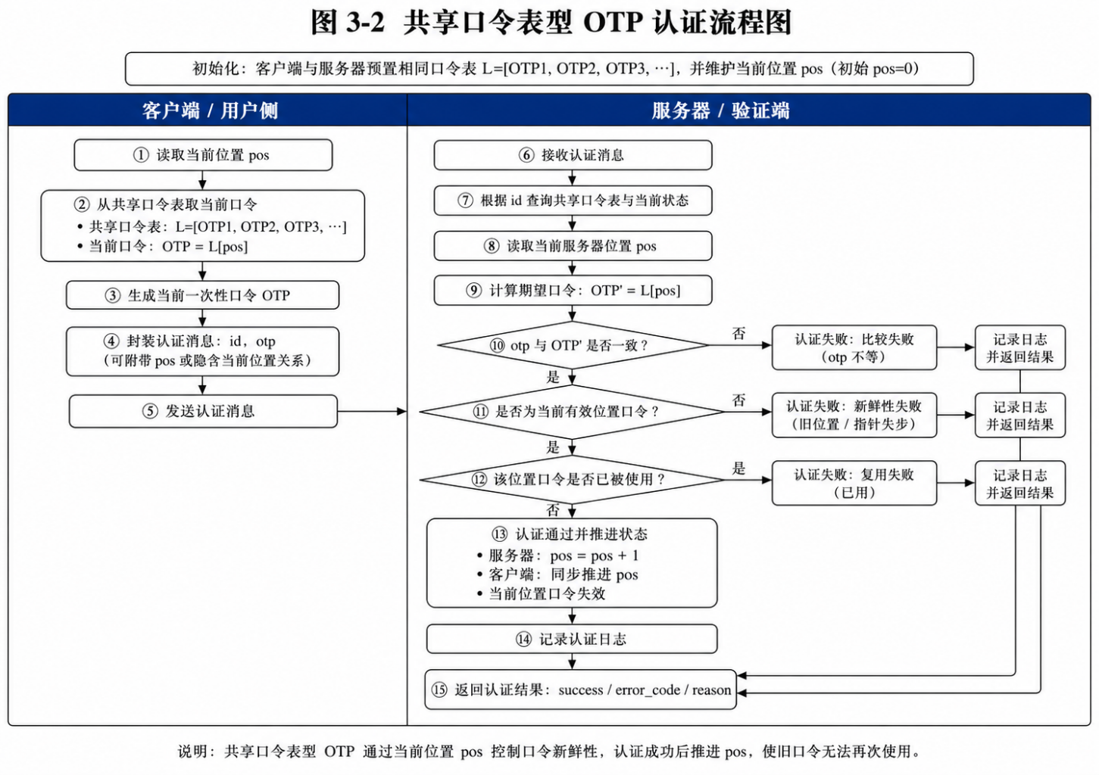
其基本形式为：
OTP = L[pos]
认证成功后，客户端和服务器将当前位置向后推进，使当前口令失效。这样，即使旧认证消息被再次提交，服务器也会因为当前位置已经变化而拒绝认证。
共享口令表型 OTP 实现简单，但对客户端和服务器的位置同步要求较高。如果双方 pos 不一致，可能导致合法认证失败。

2.2 计数器 / 序列同步型 OTP
计数器 / 序列同步型 OTP 是指客户端和服务器共享密钥 K，并维护同步计数器 counter。每次认证时，客户端根据共享密钥和当前计数器生成 OTP，服务器使用相同规则重新计算期望口令并进行比较。
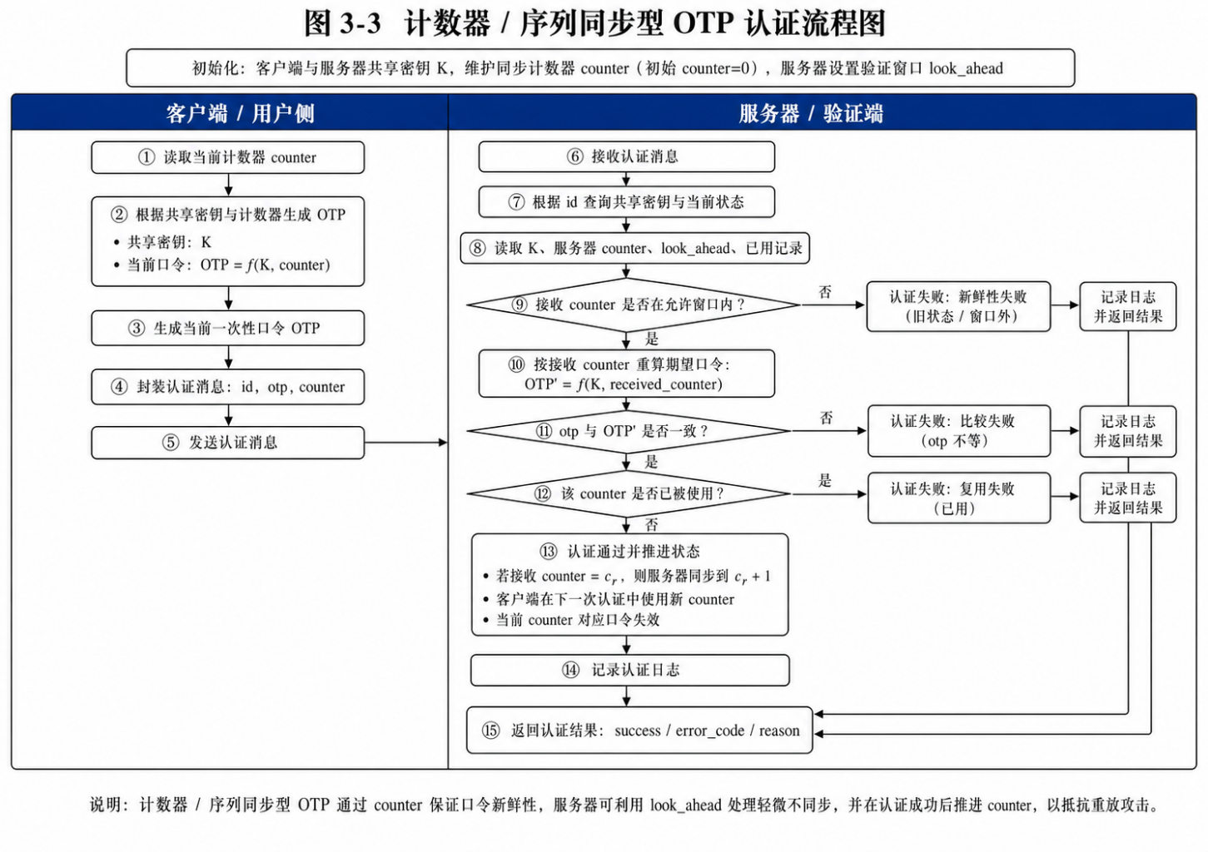
其基本形式为：
OTP = f(K, counter)
认证成功后，服务器推进计数器，使旧计数器对应的 OTP 失效。为了处理客户端和服务器计数器轻微不同步的情况，服务器可以设置验证窗口 look_ahead，允许一定范围内的计数器值通过。
计数器型 OTP 能够较好地抵抗重放攻击，但需要维护客户端与服务器之间的计数器同步关系。
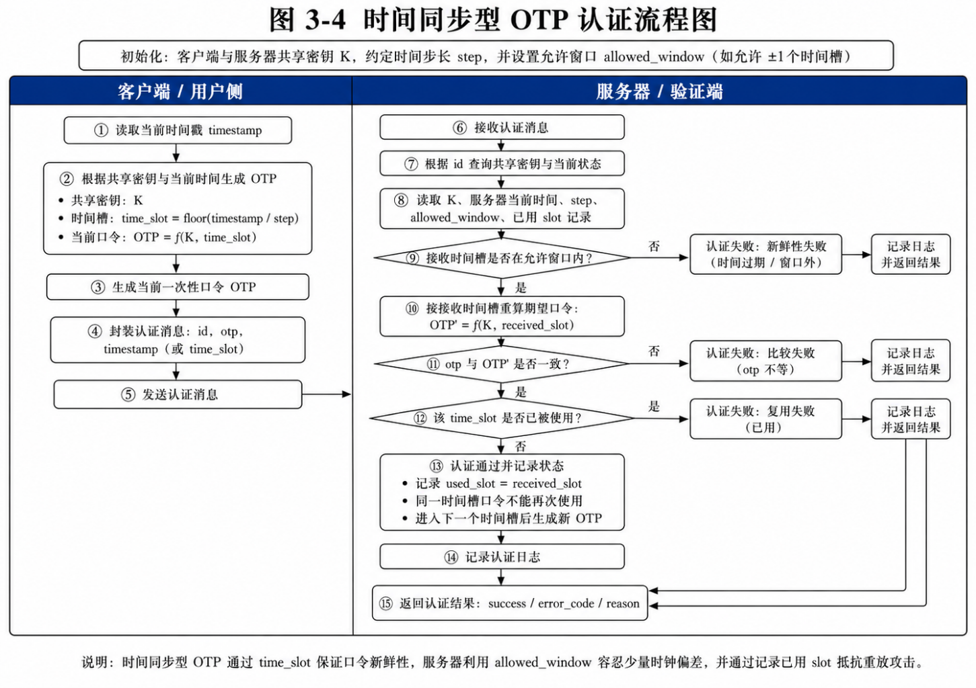
2.3 时间同步型 OTP
时间同步型 OTP 是指客户端和服务器共享密钥 K，并按照约定的时间步长 step 将时间划分为时间槽 time_slot。客户端根据共享密钥和当前时间槽生成 OTP，服务器根据相同规则重新计算期望口令并进行验证。

其基本形式为：
time_slot = floor(timestamp / step)
OTP = f(K, time_slot)
服务器在验证时会判断接收时间槽是否处于允许窗口 allowed_window 内，以容忍少量时钟偏差。如果时间槽超出允许范围，则认证失败。认证成功后，服务器记录该时间槽为已用状态，防止同一时间槽内的认证消息被重复使用。
时间同步型 OTP 使用方便，但依赖客户端和服务器之间的时间同步。

OTP 的认证流程
OTP 认证流程主要包括注册初始化、客户端生成 OTP、封装认证消息、服务器验证、状态推进和日志记录等步骤。
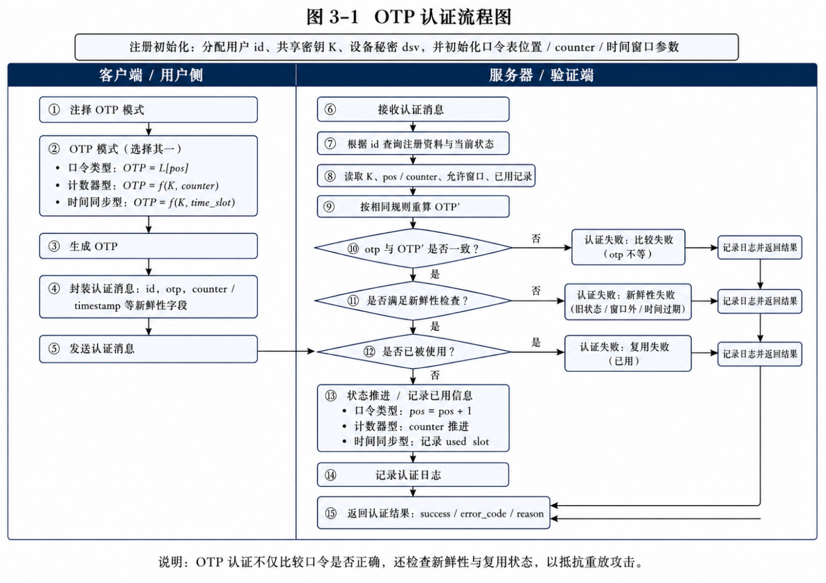
首先，系统在注册阶段为用户分配身份标识、共享密钥和相关状态信息。不同模式需要维护的状态不同：共享口令表型需要维护口令表位置，计数器型需要维护计数器，时间同步型需要维护时间窗口和已用时间槽记录。
认证开始后，客户端根据当前 OTP 模式生成一次性口令，并将用户标识、OTP 以及必要的同步字段封装为认证消息发送给服务器。同步字段可以是计数器、时间戳或隐含的当前位置关系。
服务器收到认证消息后，根据用户标识查询对应的共享密钥和当前状态，并使用相同规则重新计算期望口令 OTP'。随后服务器将客户端提交的 otp 与自己计算得到的 OTP' 进行比较。
如果二者不一致，则认证失败，原因记为比较失败。如果 OTP 一致，服务器继续检查该认证消息是否处于当前有效范围内。若计数器、位置或时间槽不符合当前状态，则认证失败，原因记为新鲜性失败。
在新鲜性检查通过后，服务器还需要判断该 OTP 或对应状态是否已经被使用过。若已经使用，则认证失败，原因记为复用失败。
只有当 OTP 比较正确、新鲜性检查通过且未被复用时，认证才通过。认证成功后，服务器推进状态或记录已用信息，并写入认证日志，最后返回认证结果。

安全性质与限制
OTP 机制相比静态口令具有更强的认证安全性，其主要安全性质包括以下几个方面。

4.1 抗重放攻击
OTP 的最大优势是能够抵抗重放攻击。由于每个 OTP 只能在特定位置、计数器或时间窗口内使用，并且成功认证后会推进状态或记录已用信息，攻击者即使截获了一次合法认证消息，也难以再次使用该消息通过认证。

4.2 支持新鲜性检查
OTP 不仅检查口令是否正确，还检查口令是否处于当前有效范围内。
新鲜性来源包括：
OTP类型 | 新鲜性来源
共享口令表型 | 当前口令表位置 pos
计数器型 | 当前计数器 counter
时间同步型 | 当前时间槽 time_slot
如果认证消息过旧、超前过多或超出时间窗口，就会被拒绝。

4.3 能够检测部分篡改行为
如果攻击者篡改认证消息中的字段，服务器在重算 OTP 或进行新鲜性检查时通常能够发现异常。
例如，OTP 原本是根据 counter = 4 生成的，但攻击者将消息中的 counter 改为 2。服务器会根据 counter = 2 重算 OTP，结果与客户端提交的 OTP 不一致，因此认证失败。

4.4 依赖状态同步
OTP 的安全性依赖客户端和服务器之间的状态同步。
如果同步状态出现偏差，可能导致合法用户认证失败。为了解决这一问题，可以引入一定容错机制：
计数器型：设置 look_ahead 滑动窗口
时间同步型：设置 allowed_window 时间窗口
但窗口不能设置过大，否则会扩大攻击者尝试成功的范围，降低安全性。

4.5 不直接提供通信保密性
需要注意的是，OTP 主要解决的是身份认证和防重放问题，并不等于通信加密。
OTP 可以证明：用户知道当前有效口令、认证消息没有明显过期或复用
但它不能直接保证：通信内容不被窃听、消息内容不被加密保护、服务器身份一定可信
因此，在真实系统中，OTP 通常需要和 HTTPS/TLS、消息认证码、数字签名或加密算法结合使用，才能同时实现身份认证、数据保密、完整性保护和抗中间人攻击。

四、实验环境
- 操作系统：Windows / Linux / macOS 均可。
- 编程语言：Python 3.x。
- 开发工具：PyCharm、VS Code、Jupyter Notebook 等。

五、实验内容与任务要求
- 理解静态口令与一次性口令（OTP）在认证安全性上的差异，重点说明静态口令为何易受重放攻击，以及 OTP 通过新鲜性和状态管理降低旧消息复用的可行性。
- 静态口令对照：实现仅比较固定口令的认证；完成一次正常认证后，完整重放原认证消息并观察是否仍可能通过；记录现象作为 OTP 对照。
- 共享口令表型 OTP：客户端与服务器预置相同口令表并维护当前位置指针；验证只允许使用当前位置口令，成功后双方推进指针；测试正常通过、旧位置口令复用应拒绝、指针失步应失败并记录原因。
- 计数器/序列同步型 OTP：双方共享密钥种子与初始计数器，OTP 由密钥种子 + 当前计数值生成；客户端每次请求推进计数器，服务器验证成功后推进状态；测试丢包或多次生成导致客户端快于服务器的场景，并给出滑动窗口或重同步策略与记录。
- 时间同步型 OTP：双方共享密钥种子，以固定时间步长划分时间槽生成 OTP；验证端设置有限窗口容忍少量时钟偏差；测试窗口内通过、过期时间槽拒绝、偏差超过允许范围拒绝并记录原因。
- 重放攻击验证：截获一次已通过验证的认证消息包，在不修改任何字段情况下再次提交；分别对口令表型、计数器型、时间同步型进行重放测试；要求在服务器保存最近成功状态或已用窗口或已用记录时，重放应失败，并在日志中给出拒绝原因。
- 篡改与漂移验证：分别篡改 id、otp、计数器值 c 或时间戳 ts，验证端应比较失败或新鲜性（freshness）检查失败；人为制造计数器或时钟偏差，观察允许窗口、拒绝条件与恢复策略；对小幅偏移设计滑动窗口或重同步流程，对严重偏移设计重新注册或状态重置流程。

六、程序设计
重要实验步骤
- 注册初始化：为每个实验用户分配 id、共享密钥 K、设备秘密 dsv，并为不同模式初始化口令表位置、计数器或时间窗口参数。
- 生成 OTP：根据当前模式选择对应生成函数；口令表型从当前位置取值，计数器型与时间同步型按 moving factor 计算 otp。
- 封装认证消息：至少包含 id、otp，以及服务器判断新鲜性所需的字段，如 c、ts 或隐含位置关系。
- 服务器取参：根据 id 找到注册资料，读取最近成功状态与允许窗口。
- 重算与比较：服务器用相同规则生成 otp'，再比较 otp 与 otp'；同时检查是否被复用、是否在允许窗口内。
- 状态推进：认证成功后更新当前位置、计数器或最近成功时间窗，防止旧口令再次通过。
- 重放验证：重复发送已通过的认证消息，确认其被拒绝，并记录拒绝原因。
- 同步漂移验证：人为增加或减少客户端计数器 / 时钟偏差，观察容错窗口对成功率和安全性的影响。
- 恢复策略验证：对轻微偏移采用滑动窗口，对严重偏移触发重同步或重新注册。
- 结果记录与分析：整理通过率、拒绝原因、同步窗口大小、异常日志与安全结论。

建议采用模块化设计，把公共函数、不同 OTP 模式、攻击模拟和主程序入口分开。推荐目录结构：
otp_lab/
├──common.py
├──static_password_baseline.py
├──otp_list_mode.py
├──otp_counter_mode.py
├──otp_time_mode.py
├──attack_simulation.py
├── main.py

各模块说明与部分代码参考
公共模块 common.py：公共模块负责处理用户标识规范化、OTP 派生、结果截断、恒定时间比较、复用标记检查与日志记录。为了避免普通字符串比较产生计时侧信道，OTP 比较使用 hmac.compare_digest；日志采用 JSON Lines 格式，便于后续统计失败原因。
01  02  03  04  05  06  07  08  09  10  11  12  13  14  15  16  17  18  19  20  21  22  23  24  25  26  27  28  29  30  31  32  33  34  35  36  37  38  39  40  41  42  43  44  45  46  47  48 | def normalize_user_id(user_id: str) -> str:  """统一用户标识格式，避免大小写或空格导致匹配异常。"""  return str(user_id).strip().lower()  def derive_value(secret: bytes, moving_factor: str) -> str:  """使用 HMAC-SHA256 从共享密钥和动态因子中派生原始值。"""  if isinstance(secret, str):  secret = secret.encode("utf-8")  message = str(moving_factor).encode("utf-8")  return hmac.new(secret, message, hashlib.sha256).hexdigest()  def truncate_otp(raw_value: str, digits: int = 6) -> str:  """将 HMAC 原始值截断成指定长度的数字 OTP。"""  if digits <= 0:  raise ValueError("digits must be positive")  number = int(raw_value, 16)  return f"{number % (10 ** digits):0{digits}d}"  def constant_time_equal(a: str, b: str) -> bool:  """恒定时间比较，降低计时侧信道风险。"""  return hmac.compare_digest(str(a), str(b))  def is_reused(user_id: str, marker: str, used_state: dict) -> bool:  """检查某个用户的 OTP 标记是否已经使用过。"""  uid = normalize_user_id(user_id)  return marker in used_state.get(uid, set())  def mark_used(user_id: str, marker: str, used_state: dict) -> None:  """把已成功认证的 OTP 标记写入 used_state。"""  uid = normalize_user_id(user_id)  used_state.setdefault(uid, set()).add(marker)  def record_event(log_path: str, event: dict) -> None:  """追加写入认证事件日志。"""  path = Path(log_path)  path.parent.mkdir(parents=True, exist_ok=True)  event = {  "log_time": int(time.time()),  **event,  }  with path.open("a", encoding="utf-8") as f:  f.write(json.dumps(event, ensure_ascii=False) + "\n")

口令表型模块 otp_list_mode.py：口令表型模块负责维护当前位置指针 pos。客户端和服务器预置相同口令表，服务器只接受当前位置的 OTP；验证成功后服务器推进 pos，并记录已用位置，防止旧口令重放。
01  02  03  04  05  06  07  08  09  10  11  12  13  14  15  16  17  18  19  20  21  22  23  24  25  26  27  28  29  30  31  32  33  34  35  36  37  38  39  40  41  42  43  44  45  46  47  48  49  50  51  52  53  54  55  56  57  58  59  60  61  62  63  64  65  66  67  68  69  70  71  72  73  74  75  76  77  78  79  80  81  82 | def init_shared_list(user_id: str, otp_list: list[str]) -> dict:  return {  "user_id": normalize_user_id(user_id),  "otp_list": [str(x) for x in otp_list],  "pos": 0,  "used": {},  }  def get_current_list_otp(state: dict) -> str:  pos = state["pos"]  if pos < 0 or pos >= len(state["otp_list"]):  raise IndexError("OTP list exhausted")  return state["otp_list"][pos]  def generate_list_message(user_id: str, state: dict) -> dict:  return {  "mode": "list",  "id": normalize_user_id(user_id),  "otp": get_current_list_otp(state),  "pos": state["pos"],  }  def verify_list_message(message: dict, server_state: dict) -> dict:  user_id = normalize_user_id(message.get("id", ""))  msg_pos = int(message.get("pos", -1))  received_otp = str(message.get("otp", ""))  server_pos = server_state["pos"]  expected_user = server_state["user_id"]  expected_otp = server_state["otp_list"][server_pos]  marker = f"list:{msg_pos}:{received_otp}"  if user_id != expected_user:  return {  "success": False,  "code": "ID_MISMATCH",  "reason": "比较失败",  "server_pos": server_pos,  }  if is_reused(user_id, marker, server_state["used"]) or msg_pos < server_pos:  return {  "success": False,  "code": "OTP_REUSED_OR_EXPIRED",  "reason": "复用失败",  "server_pos": server_pos,  }  if msg_pos != server_pos:  return {  "success": False,  "code": "POSITION_OUT_OF_SYNC",  "reason": "新鲜性失败",  "client_pos": msg_pos,  "server_pos": server_pos,  }  if not constant_time_equal(received_otp, expected_otp):  return {  "success": False,  "code": "OTP_MISMATCH",  "reason": "比较失败",  "expected_otp": expected_otp,  "received_otp": received_otp,  "server_pos": server_pos,  }  mark_used(user_id, marker, server_state["used"])  advance_list_state(server_state)  return {  "success": True,  "code": "OK",  "reason": "none",  "old_pos": server_pos,  "new_pos": server_state["pos"],  }  def advance_list_state(state: dict) -> None:  state["pos"] += 1

计数器型模块 otp_counter_mode.py：计数器型模块使用 counter 作为 moving factor 生成 OTP。客户端每次生成后推进 counter；服务器验证成功后推进到 received_counter + 1。为了处理客户端轻微超前，服务器允许 look_ahead 滑动窗口；超出窗口则拒绝并要求重同步或重新注册。
01  02  03  04  05  06  07  08  09  10  11  12  13  14  15  16  17  18  19  20  21  22  23  24  25  26  27  28  29  30  31  32  33  34  35  36  37  38  39  40  41  42  43  44  45  46  47  48  49  50  51  52  53  54  55  56  57  58  59  60  61  62  63  64  65  66  67  68  69  70  71  72  73  74  75  76  77  78  79  80  81  82  83  84  85  86  87  88 | def init_counter_state(user_id: str, secret: bytes, counter: int = 0) -> dict:  return {  "user_id": normalize_user_id(user_id),  "secret": secret,  "counter": int(counter),  "used": {},  }  def generate_counter_otp(secret: bytes, counter: int, digits: int = 6) -> str:  raw_value = derive_value(secret, f"counter:{int(counter)}")  return truncate_otp(raw_value, digits)  def build_counter_message(user_id: str, otp: str, counter: int) -> dict:  return {  "mode": "counter",  "id": normalize_user_id(user_id),  "otp": str(otp),  "counter": int(counter),  }  def verify_counter_message(message: dict, server_state: dict, look_ahead: int = 3) -> dict:  user_id = normalize_user_id(message.get("id", ""))  received_counter = int(message.get("counter", -1))  received_otp = str(message.get("otp", ""))  server_counter = int(server_state["counter"])  marker = f"counter:{received_counter}"  if user_id != server_state["user_id"]:  return {  "success": False,  "code": "ID_MISMATCH",  "reason": "比较失败",  }  if is_reused(user_id, marker, server_state["used"]) or received_counter < server_counter:  return {  "success": False,  "code": "COUNTER_REUSED",  "reason": "复用失败",  "server_counter": server_counter,  "received_counter": received_counter,  }  allowed_max = server_counter + look_ahead  if received_counter > allowed_max:  return {  "success": False,  "code": "COUNTER_OUT_OF_WINDOW",  "reason": "新鲜性失败",  "server_counter": server_counter,  "received_counter": received_counter,  "allowed_range": f"{server_counter}-{allowed_max}",  }  expected_otp = generate_counter_otp(server_state["secret"], received_counter)  if not constant_time_equal(received_otp, expected_otp):  return {  "success": False,  "code": "OTP_COUNTER_MISMATCH",  "reason": "比较失败",  "server_counter": server_counter,  "received_counter": received_counter,  }  mark_used(user_id, marker, server_state["used"])  server_state["counter"] = received_counter + 1  code = "OK_WITH_RESYNC" if received_counter != server_counter else "OK"  return {  "success": True,  "code": code,  "reason": "none",  "old_counter": server_counter,  "new_counter": server_state["counter"],  }  def resync_counter(server_state: dict, observed_counter: int) -> None:  """严重失步时，在人工确认后把服务器 counter 调整到观察到的 counter。"""  observed_counter = int(observed_counter)  if observed_counter > server_state["counter"]:  server_state["counter"] = observed_counter

时间同步型模块 otp_time_mode.py：时间同步型模块负责时间槽计算、窗口容忍和已用时间槽记录。客户端按 timestamp 所属时间槽生成 OTP；服务器允许 allowed_window 范围内的时钟偏差，但同一用户同一时间槽只能使用一次。
01  02  03  04  05  06  07  08  09  10  11  12  13  14  15  16  17  18  19  20  21  22  23  24  25  26  27  28  29  30  31  32  33  34  35  36  37  38  39  40  41  42  43  44  45  46  47  48  49  50  51  52  53  54  55  56  57  58  59  60  61  62  63  64  65  66  67  68  69  70  71  72  73  74  75  76  77  78  79  80  81  82  83  84  85  86  87  88  89  90  91  92  93 | from common import (  normalize_user_id,  derive_value,  truncate_otp,  constant_time_equal,  is_reused,  mark_used,  )  def get_time_slot(timestamp: int, step: int = 30) -> int:  return int(timestamp) // int(step)  def generate_time_otp(secret: bytes, timestamp: int, step: int = 30, digits: int = 6) -> str:  slot = get_time_slot(timestamp, step)  raw_value = derive_value(secret, f"time:{slot}")  return truncate_otp(raw_value, digits)  def build_time_message(user_id: str, otp: str, timestamp: int) -> dict:  return {  "mode": "time",  "id": normalize_user_id(user_id),  "otp": str(otp),  "timestamp": int(timestamp),  }  def verify_time_message(  message: dict,  server_state: dict,  step: int = 30,  allowed_window: int = 1,  ) -> dict:  user_id = normalize_user_id(message.get("id", ""))  received_ts = int(message.get("timestamp", 0))  received_otp = str(message.get("otp", ""))  server_now = int(server_state.get("now", int(time.time())))  client_slot = get_time_slot(received_ts, step)  server_slot = get_time_slot(server_now, step)  slot_delta = abs(client_slot - server_slot)  marker = f"time:{client_slot}"  if user_id != server_state["user_id"]:  return {  "success": False,  "code": "ID_MISMATCH",  "reason": "比较失败",  }  if is_reused(user_id, marker, server_state["used"]):  return {  "success": False,  "code": "TIME_SLOT_REUSED",  "reason": "复用失败",  "slot": client_slot,  }  if slot_delta > allowed_window:  return {  "success": False,  "code": "TIME_SLOT_OUT_OF_WINDOW",  "reason": "新鲜性失败",  "client_slot": client_slot,  "server_slot": server_slot,  "slot_delta": slot_delta,  }  expected_otp = generate_time_otp(server_state["secret"], received_ts, step)  if not constant_time_equal(received_otp, expected_otp):  return {  "success": False,  "code": "OTP_TIMESTAMP_MISMATCH",  "reason": "比较失败",  "client_slot": client_slot,  "server_slot": server_slot,  }  mark_time_slot_used(user_id, client_slot, server_state["used"])  server_state["last_slot"] = client_slot  code = "OK_WITH_TIME_WINDOW" if client_slot != server_slot else "OK"  return {  "success": True,  "code": code,  "reason": "none",  "used_slot": client_slot,  }  def mark_time_slot_used(user_id: str, slot: int, used_state: dict) -> None:  mark_used(user_id, f"time:{int(slot)}", used_state)

攻击模拟模块 attack_simulation.py：攻击模块用于重放、字段篡改、计数器漂移、时钟漂移和失败原因统计。该模块不参与正常 OTP 生成规则，只负责构造异常输入并调用对应验证函数。
01  02  03  04  05  06  07  08  09  10  11  12  13  14  15  16  17  18  19  20  21  22  23  24  25  26  27  28  29  30  31  32  33  34  35  36  37  38  39  40  41  42  43  44  45  46  47  48  49  50  51  52  53  54 | def replay_attack(captured_message: dict, verifier_state: dict) -> dict:  """完整重放已截获消息，不修改任何字段。"""  message = deepcopy(captured_message)  mode = verifier_state.get("mode", message.get("mode"))  state = verifier_state["state"]  params = verifier_state.get("params", {})  if mode == "list":  return verify_list_message(message, state)  if mode == "counter":  return verify_counter_message(  message,  state,  look_ahead=params.get("look_ahead", 3),  )  if mode == "time":  return verify_time_message(  message,  state,  step=params.get("step", 30),  allowed_window=params.get("allowed_window", 1),  )  raise ValueError(f"unsupported mode: {mode}")  def tamper_field(message: dict, field_name: str, new_value) -> dict:  """复制消息并篡改指定字段。"""  tampered = deepcopy(message)  tampered[field_name] = new_value  return tampered  def simulate_counter_drift(client_state: dict, delta: int) -> None:  """人为制造客户端 counter 漂移。"""  client_state["counter"] = int(client_state.get("counter", 0)) + int(delta)  def simulate_clock_drift(base_timestamp: int, delta_seconds: int) -> int:  """返回漂移后的客户端时间戳。"""  return int(base_timestamp) + int(delta_seconds)  def summarize_fail_reason(results: list[dict]) -> dict:  """统计失败原因，便于写实验分析。"""  summary = {}  for result in results:  if result.get("success"):  continue  reason = result.get("reason", "未知失败")  summary[reason] = summary.get(reason, 0) + 1  return summary

实验结果

实验公共参数：
- 用户：u01，u02（用于时间同步模式干净测试）
- 口令表：L=[111111,222222,333333,444444,555555]，初始 pos=0
- 计数器模式：初始 counter = 0；服务器验证窗口 look_ahead=3
- 时间同步模式：step=30s，allowed_window=1（允许 ±1 个时间槽）；基准时间戳t0=1700000000

⚠️下表填写说明
- 预期结果：写“通过/拒绝”，若拒绝必须写明拒绝原因类别。
- 拒绝原因类别建议统一为：比较失败（otp 不等）/ 新鲜性失败（窗口外、旧状态）/ 复用失败（已用）。
- 实际输出与分析：至少记录（a）返回值/错误码，（b）服务器状态变化（pos/counter/已用 slot），（c）关键日志字段。
- 结果判定：根据“预期结果 vs 实际结果”给出是否一致，并用 1 句话解释。

实验A：静态口令对照 (Baseline)
用例编号 | 操作描述 | 测试输入 | 预期结果 | 实际输出与分析 | 结果判定
TC-A1 | 正常认证 | (u01, "static_pass") | 通过 | a. 返回值：success=True，错误码：OK。b. 服务器状态：静态口令模式无 pos/counter/used slot 状态推进。c. 日志字段：user=u01, mode=static, result=pass, reason=none。 | 一致。口令正确，因此认证通过。
TC-A2 | 错误口令 | (u01, "wrong_pass") | 拒绝：比较失败 | a. 返回值：success=False，错误码：PASSWORD_MISMATCH。b. 服务器状态：无状态变化。c. 日志字段：user=u01, mode=static, result=reject, reason=比较失败。 | 一致。提交口令与服务器保存口令不一致。
TC-A3 | 重放攻击 | 截获 TC-A1 的消息 (id=u01, pass="static_pass") 再次提交 | 通过 | a. 返回值：success=True，错误码：OK。b. 服务器状态：无已用记录，无状态推进。c. 日志字段：user=u01, mode=static, result=pass, attack=replay。 | 一致。静态口令缺少新鲜性检查，旧认证消息仍可通过。

实验B：共享口令表型 OTP
用例编号 | 操作描述 | 测试输入 | 预期结果 | 实际输出与分析 | 结果判定
TC-B1 | 正常认证，使用 pos=0 的口令 | (u01, 111111, pos=0) | 通过 | a. 返回值：success=True，错误码：OK。b. 服务器状态：pos: 0 → 1。c. 日志字段：user=u01, mode=list, received_otp=111111, expected_otp=111111, pos=0, result=pass。 | 一致。提交 OTP 与当前位置口令一致。
TC-B2 | 重放攻击 | 重放 TC-B1 的消息 (id=u01, otp="111111") | 拒绝：复用失败 | a. 返回值：success=False，错误码：OTP_REUSED_OR_EXPIRED。b. 服务器状态：当前 pos=1，保持不变。c. 日志字段：user=u01, mode=list, received_otp=111111, current_pos=1, expected_otp=222222, result=reject, reason=复用失败。 | 一致。旧位置口令已使用，重放被拒绝。
TC-B3 | 篡改 OTP | (u01, "999999")，当前服务器 pos=1 | 拒绝：比较失败 | a. 返回值：success=False，错误码：OTP_MISMATCH。b. 服务器状态：pos=1，不推进。c. 日志字段：user=u01, mode=list, received_otp=999999, expected_otp=222222, result=reject, reason=比较失败。 | 一致。篡改后的 OTP 与服务器期望值不一致。
TC-B4 | 指针失步，客户端超前 1 位 | client pos=2, server pos=1 | 拒绝：新鲜性失败 | a. 返回值：success=False，错误码：POSITION_OUT_OF_SYNC。b. 服务器状态：server_pos=1，不推进。c. 日志字段：user=u01, mode=list, client_pos=2, server_pos=1, received_otp=333333, expected_otp=222222, result=reject, reason=新鲜性失败。 | 一致。客户端和服务器位置不同步，当前口令不新鲜。

实验C：计数器/序列同步型 OTP
用例编号 | 操作描述 | 测试输入 | 预期结果 | 实际输出与分析 | 结果判定
TC-C0 | 生成规则自检 | 1. 用 c=5 生成两次；2. 用 c=5 和 c=6 生成 | 通过 | a. 返回值：success=True，错误码：SELF_CHECK_OK。b. 服务器状态：自检不改变服务器 counter。c. 日志字段：mode=counter, c5_repeat_equal=True, c5_c6_equal=False, result=pass。 | 一致。同一计数器输出一致，不同计数器输出不同。
TC-C1 | 正常认证 | (u01, otp_c0, counter=0) | 通过 | a. 返回值：success=True，错误码：OK。b. 服务器状态：counter: 0 → 1。c. 日志字段：user=u01, mode=counter, received_counter=0, server_counter=0, result=pass。 | 一致。客户端 counter 与服务器 counter 一致。
TC-C2 | 重放攻击 | 重放 TC-C1 的消息 (c=0) | 拒绝：复用失败 | a. 返回值：success=False，错误码：COUNTER_REUSED。b. 服务器状态：当前 counter=1，保持不变。c. 日志字段：user=u01, mode=counter, received_counter=0, server_counter=1, result=reject, reason=复用失败。 | 一致。counter=0 已经使用，旧消息被拒绝。
TC-C3 | 窗口内漂移 | server=1, client=3 | 通过 | a. 返回值：success=True，错误码：OK_WITH_RESYNC。b. 服务器状态：counter: 1 → 4。c. 日志字段：user=u01, mode=counter, server_counter=1, received_counter=3, look_ahead=3, allowed_range=1-4, result=pass。 | 一致。客户端计数器在允许窗口内，因此通过并推进服务器状态。
TC-C4 | 窗口外漂移 | server=4, client=10 | 拒绝：新鲜性失败 | a. 返回值：success=False，错误码：COUNTER_OUT_OF_WINDOW。b. 服务器状态：counter=4，不推进。c. 日志字段：user=u01, mode=counter, server_counter=4, received_counter=10, look_ahead=3, allowed_range=4-7, result=reject, reason=新鲜性失败。 | 一致。客户端计数器超出允许窗口。
TC-C5 | 篡改 counter 字段 | otp 对应 c=4，但传 c=2 | 拒绝：比较失败 | a. 返回值：success=False，错误码：OTP_COUNTER_MISMATCH。b. 服务器状态：counter 不推进。c. 日志字段：user=u01, mode=counter, otp_generated_counter=4, received_counter=2, result=reject, reason=比较失败。 | 一致。OTP 与 counter 不匹配，服务器重算结果不同。

实验D：时间同步型 OTP
用例编号 | 操作描述 | 测试输入 | 预期结果 | 实际输出与分析 | 结果判定
TC-D0 | 生成规则自检 | 1. 同一 timestamp 生成两次；2. t0 和 t0+30 分别生成 | 通过 | a. 返回值：success=True，错误码：SELF_CHECK_OK。b. 服务器状态：自检不改变已用 slot。c. 日志字段：mode=time, same_timestamp_equal=True, different_slot_equal=False, result=pass。 | 一致。同一时间戳生成结果相同，不同时间槽生成结果不同。
TC-D1 | 正常窗口内 | 客户端 ts=t0，服务器 ts=t0 | 通过 | a. 返回值：success=True，错误码：OK。b. 服务器状态：记录 used_slot[u01]=56666666。c. 日志字段：user=u01, mode=time, received_ts=1700000000, client_slot=56666666, server_slot=56666666, result=pass。 | 一致。客户端和服务器处于同一时间槽。
TC-D2 | 重放攻击 | 重放 TC-D1 的消息 | 拒绝：复用失败 | a. 返回值：success=False，错误码：TIME_SLOT_REUSED。b. 服务器状态：used_slot[u01]=56666666 已存在，不改变。c. 日志字段：user=u01, mode=time, slot=56666666, result=reject, reason=复用失败。 | 一致。该时间槽已经使用，重放被拒绝。
TC-D3 | 允许窗口测试，±1 槽 | 用户 u02，客户端 ts=t0，服务器 ts=t0+30 | 通过 | a. 返回值：success=True，错误码：OK_WITH_TIME_WINDOW。b. 服务器状态：记录 used_slot[u02]=56666666。c. 日志字段：user=u02, mode=time, client_slot=56666666, server_slot=56666667, slot_delta=1, allowed_window=1, result=pass。 | 一致。时间偏差为 1 个时间槽，在允许窗口内。
TC-D4 | 窗口外，过期 | 客户端 ts=t0-60，服务器 ts=t0 | 拒绝：新鲜性失败 | a. 返回值：success=False，错误码：TIME_SLOT_OUT_OF_WINDOW。b. 服务器状态：不记录新的 used_slot。c. 日志字段：user=u01, mode=time, client_slot=56666664, server_slot=56666666, slot_delta=2, allowed_window=1, result=reject, reason=新鲜性失败。 | 一致。客户端时间槽过期，超出允许窗口。
TC-D5 | 篡改 timestamp | 客户端生成 ts=t0 的 OTP，后将消息中 timestamp 改为 t0+60 | 拒绝：比较失败 | a. 返回值：success=False，错误码：OTP_TIMESTAMP_MISMATCH。b. 服务器状态：不记录新的 used_slot。c. 日志字段：user=u01, mode=time, otp_original_slot=56666666, received_slot=56666668, result=reject, reason=比较失败。 | 一致。OTP 与被篡改后的 timestamp 不匹配。

实验E/F：统一安全性用例与模式比较
（1）统一攻击模型（所有模式必须执行）
用例编号 | 攻击类型 | 测试说明 | 口令表 | 计数器 | 时间 OTP | 原因
TC-S1 | 身份篡改 | id 错误但 OTP 正确 | 拒绝：比较失败 | 拒绝：比较失败 | 拒绝：比较失败 | 错误 id 会导致服务器读取错误用户的密钥或状态，重算 OTP 不一致。
TC-S2 | OTP 篡改 | OTP 错误，同步字段正确 | 拒绝：比较失败 | 拒绝：比较失败 | 拒绝：比较失败 | OTP 被修改后，与服务器重算值不一致。
TC-S3 | 重放攻击 | 完整重放已通过消息 | 拒绝：复用失败 | 拒绝：复用失败 | 拒绝：复用失败 | 口令表位置、计数器或时间槽已经被使用。
TC-S4 | 同步字段篡改 | 改 counter / ts | 拒绝：新鲜性失败 | 拒绝：比较失败 | 拒绝：比较失败 | 同步字段改变后，OTP 与状态字段不匹配；口令表型表现为当前位置不一致。
TC-S5 | 绑定性破坏 | OTP 与 counter / ts 不匹配 | 拒绝：比较失败 | 拒绝：比较失败 | 拒绝：比较失败 | OTP 必须与身份、计数器或时间槽绑定，绑定关系破坏后验证失败。
（2）模式安全性对比
安全属性 | 口令表 | 计数器 | 时间 OTP
防重放 | 通过。成功后 pos 推进，旧口令无法再次使用。 | 通过。成功后 counter 推进，旧 counter 被拒绝。 | 通过。成功后记录已用 slot，同一时间槽不能重复使用。
状态依赖 | 强。必须保存并维护当前 pos。 | 强。必须保存并维护服务器端 counter。 | 中等。需要时间窗口判断，并建议保存已用 slot。
同步要求 | 高。客户端和服务器 pos 必须一致。 | 中等。允许通过 look_ahead 处理轻微超前。 | 中等。允许通过 allowed_window 处理轻微时钟偏差。
容错能力 | 较弱。指针失步后容易失败。 | 较强。窗口内漂移可以通过并重同步。 | 较强。窗口内时间偏差可以通过。
实现复杂度 | 较低。规则简单，但口令表管理不灵活。 | 中等。需要密钥、计数器、窗口和状态推进。 | 中等偏高。需要时间槽、时钟窗口和已用 slot 记录。

八、总结
本次实验围绕一次性口令机制（OTP）展开，通过静态口令对照、共享口令表型 OTP、计数器 / 序列同步型 OTP 和时间同步型 OTP 等多种方式，验证了 OTP 在身份认证中的基本原理和安全作用。
实验首先通过静态口令认证说明了固定口令存在的安全风险。静态口令每次认证使用相同密码，一旦认证消息被截获，就可能被攻击者重复提交，从而产生重放攻击。与之相比，OTP 通过动态生成口令，并结合状态推进、新鲜性检查和复用检测，使旧认证消息无法长期有效，从而提高了认证安全性。
在共享口令表型 OTP 中，客户端和服务器通过维护相同的口令表位置 pos 来保证口令的新鲜性；在计数器型 OTP 中，系统通过共享密钥和 counter 生成动态口令，并利用验证窗口处理轻微不同步；在时间同步型 OTP 中，系统根据时间槽 time_slot 生成口令，并通过允许窗口容忍少量时钟偏差。三种方式虽然实现机制不同，但核心目标都是保证 OTP 只能在特定状态或时间范围内使用一次。
通过重放攻击、字段篡改和同步漂移等测试可以看出，OTP 能够有效识别比较失败、新鲜性失败和复用失败等异常情况。认证成功后，服务器必须及时推进 pos、更新 counter 或记录已用 slot，否则 OTP 的防重放能力会受到影响。
综上所述，OTP 相比静态口令具有更好的抗重放能力和认证安全性。但 OTP 主要解决的是身份认证和口令新鲜性问题，并不直接提供通信内容的保密性。在实际应用中，仍需要结合加密通信、完整性校验、密钥保护和日志审计等机制，才能构建更加完整的安全认证体系。

